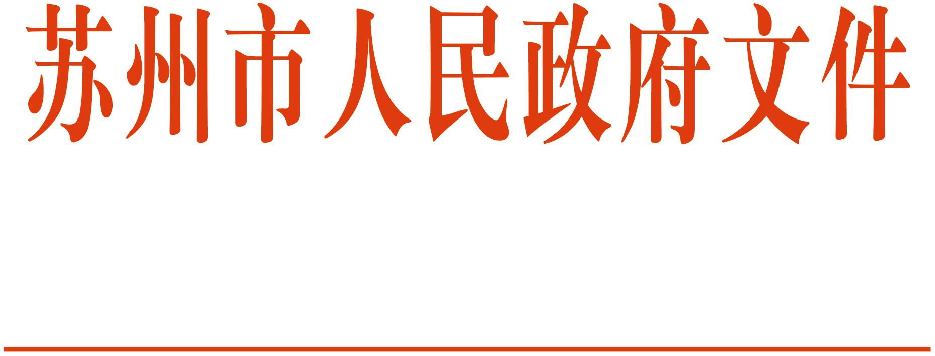

苏府〔2012〕153号

市政府关于印发《苏州市“十二五”节能规划》
《苏州市“十二五”工业循环经济发展规划》的通知

各市、区人民政府，苏州工业园区、苏州高新区、太仓港口管委会；市各委办局，各直属单位：
经研究，现将《苏州市“十二五”节能规划》《苏州市“十二五”工业循环经济发展规划》印发给你们，请结合实际，认真组织实施。

二○一二年七月十七日

主题词：节能△ 循环经济△ 规划 通知
抄送：市委各部委办局，市人大常委会办公室, 市政协办公室,
市法院，市检察院，军分区，市各民主党派，市各人民
团体，市工商联，各大专院校。
苏州市人民政府办公室 二○一二年七月十八日印发
共印：一○份

